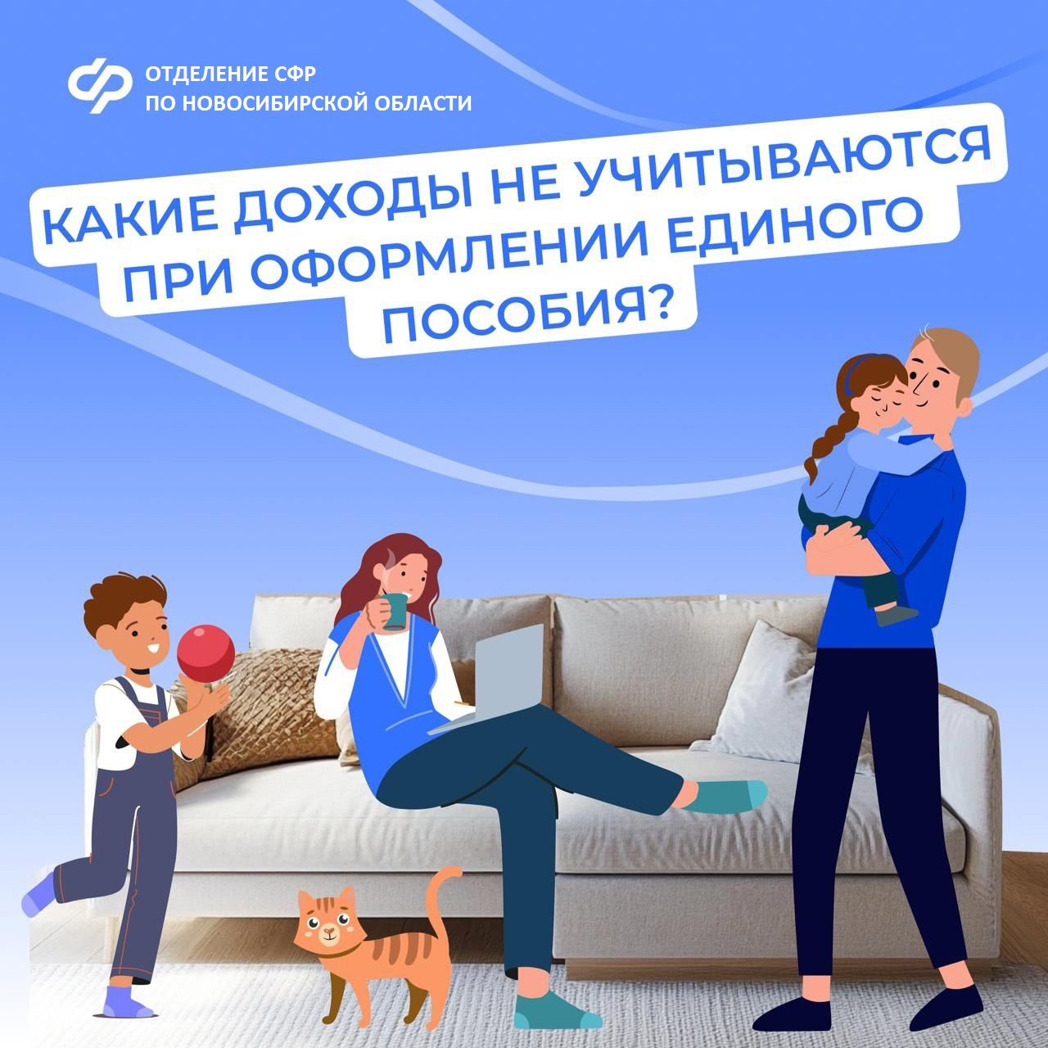Для поддержки семей с детьми и будущих мама Отделением СФР по Новосибирской области обеспечивается единое пособие. Оно устанавливается нуждающимся семьям после комплексной оценки доходов и имущества семьи.

При назначении единого пособия в доходы семьи не включаются некоторые меры поддержки и ряд выплат

В списке доходов, которые учитываются региональным Отделением СФР при оценке нуждаемости, предусмотрено, чтобы в него не попала другая социальная помощь и выплаты

Основные исключения:

- проценты по номинальным счетам на опекаемых детей  
- налоговые вычеты  
- целевые субсидии на приобретение имущества  
- выплаты за предыдущий период на детей, на которых подается заявление  
- единовременная помощь на лечение ребенка  
- выплаты по уходу за детьми с инвалидностью  
- выплаты по соцконтракту  
- доходы от трудовой деятельности подростков в период обучения  
- доходы мобилизованных граждан

С полным списком можно ознакомиться на сайте Соцфонда <https://sfr.gov.ru/grazhdanam/edinoe_posobie/ocenka/>

Единое пособие получают семьи с доходом ниже прожиточного минимума в регионе проживания. В Новосибирской области этот порог в 2025 году составляет 17 378 руб. на человека

Подписывайтесь на Отделение СФР по Новосибирской области и будьте в курсе всех мер соцподдержки для семей с детьми

Отделение СФР по Новосибирской области в соцсетях:

ВК <https://vk.com/sfr.novosibirskayaoblast> ,

Одноклассники <https://ok.ru/sfr.novosibirskayaoblast/topics> ,

Telegram-канал <https://t.me/sfr_novosibirskayaoblast>